SLOVENIJA, EVROPSKA UNIJA, SVET

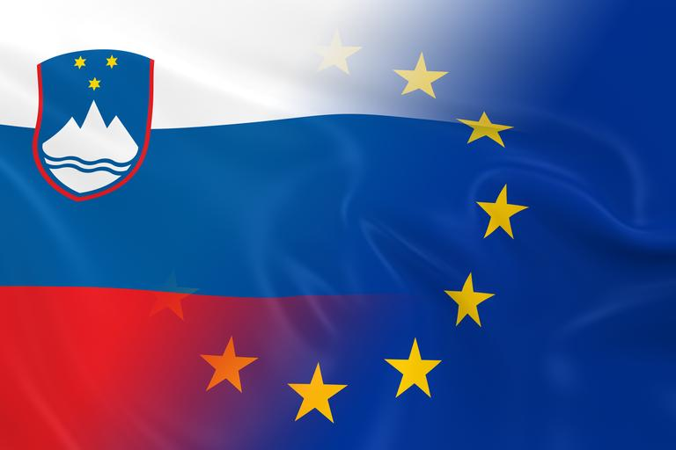
3. del

SLOVENIJA V EVROPSKI UNIJI
EU ima 24 uradnih jezikov – tudi slovenski.


Večino odločitev, ki so pomembne za našo skupno življenje, sprejmemo v Sloveniji. Ko pa so slovenski državljani leta 2003 glasovali za vstop RS v Evropsko unijo (EU), pa so soglašali, da bodo o nekaterih vprašanjih odločali organi EU. RS je postala članica EU 1. maja 2004.
Izključne pristojnosti EU so na področju carine, konkurence, trgovinske politike – o tem odloča EU. Delne pristojnosti so na področju kmetijstva, okolja, prometa – skupaj odločata EU in RS. Podporna pristojnost pa je na področju kulture, turizma, izobraževanja – EU le pomaga. V izključni pristojnosti RS pa so področja kazenske zakonodaje, dedovanja, družinske politike.
PRISTOJNOST: pravica, na primer ustanove, da odloča o nečem.

[Vaš vir citirajte tukaj.]

ODGOVORI
Kdaj Slovenija postane članica EU?
Katere so izključne pristojnosti EU? Na katerih področjih ima EU delne pristojnosti in na katerih podporne?
Naštej nekaj področij na katerih ima izključno pristojnost RS!

POMEMBNE USTANOVE EVROPSKE UNIJE

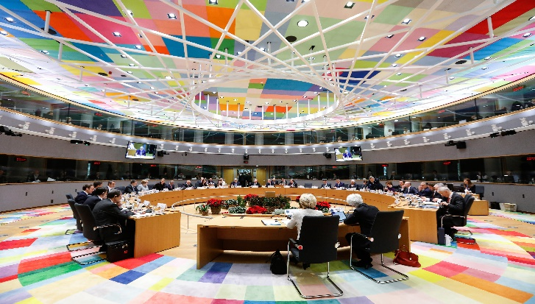
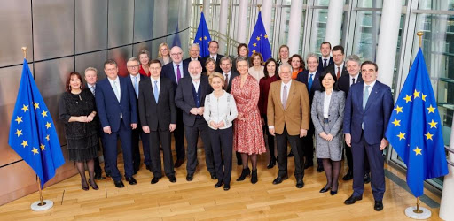
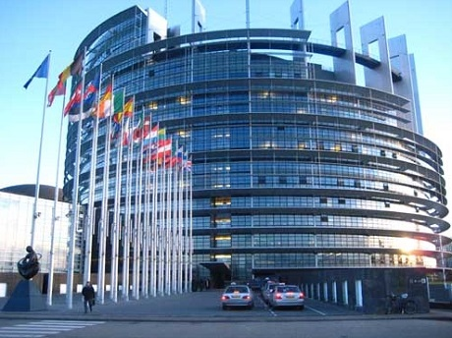
3-zasedanje evropskega sveta
evropski svet
določi splošno politično usmeritev eu;
člani so voditelji držav ali vlad eu, predsednik evropske komisije, visoki predstavnik za zunanje in varnostne zadeve;
vodi ga predsednik;
sedež je v bruslju.
evropska komisija
izvršilna veja eu;
predlaga nove zakone in predpise;
skrbi, da se izvajajo zakoni eu;
pripravljajo letni proračun;
člani so komisarji – po eden iz vsake države, ki so zvoljeni za 5 let;
vodi jo opski komisije;
sedež je v bruslju.
2-evropska komisija
1-evropski parlament v Bruslju
EVROPSKI PARLAMENT
zakonadajna veja EU;
sprejema proračun, predpise, zakone;
poslanci so iz držav članic (izvoljeni za 5 let);
slovenija ima 8 poslancev
sedeže ima v Strabourgu, bruslju in luksemburgu.

ODGOVORI
Naštej ustanove EU!
Naštej pristojnosti evropske komisije, sveta EU in evropskega parlamenta!
Kaj dela sodišče EU?
Kdo sestavlja evropski svet?
sodišče evropske unije
zagotavlja spoštovanje evropskega prava;
sestavlja ga po en sodnik iz vsake države eu in 11 generalnih pravobranilcev;
izvoljeni so za dobo šest let;
vodi ga predsednik;
sedež ima v luksemburgu.
svet evropske unije
sprejema proračun in zakone eu (skupaj s parlamentom);
dogovarja se o zunanji in varnostni politiki;
člani so ministri, ki so v posameznih državah zadolženi za posamezno področje;
vsakih 6 mesecev ga vodi predsednik (minister) iz druge države;
sedež ima v bruslju.

OPOMBE IN BELEŽKE:

